Aktuální analýza Platy.cz: Ženy v ČR vydělávají o 28 % méně než muži,
léty praxe rozdíl narůstá

Praha, 8. dubna 2024 – Internetový portál Platy.cz, který se specializuje na srovnávání výše mezd a platů napříč segmenty, profesemi a pracovními pozicemi, připravil analýzu na téma Jaké jsou aktuální rozdíly v platech mužů a žen. Ženy v České republice vydělávají v průměru o 28 % méně než muži. Největší rozdíly jsou v Praze, nejmenší pak na Vysočině. V mezinárodním srovnání jsme na tom podobně jako na Slovensku, ale lépe než v Polsku, kde je rozdíl 36 %.
Celkové průměrné měsíční ohodnocení, včetně odměn či 13. platu, je podle dat portálu Platy.cz v České republice v případě mužů 61 256 Kč, u žen pak necelých 44 259 Kč. To představuje v průměru o 28 % méně.
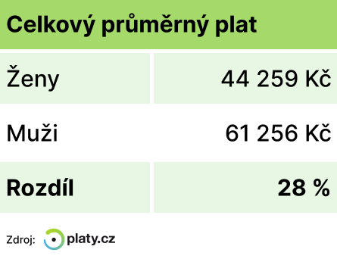
Rozdíl se prohlubuje s růstem zkušeností
Z analýzy Platy.cz také vyplynulo, že rozdíl v platovém ohodnocení se zvětšuje spolu s počtem odpracovaných let. V případě praxe do jednoho roku vydělávají ženy v ČR měsíčně v průměru o 20 % méně. Když už mají pracovní zkušenosti v rozmezí 6 - 10 let, hovoříme o 30% rozdílu, který v praxi činí více než 20 tisíc korun.
Největší rozdíly v platech mezi muži a ženami je v Praze, následuje Jihočeský kraj a Jihomoravský kraj. Naopak nejmenší rozdíly jsou na Vysočině.
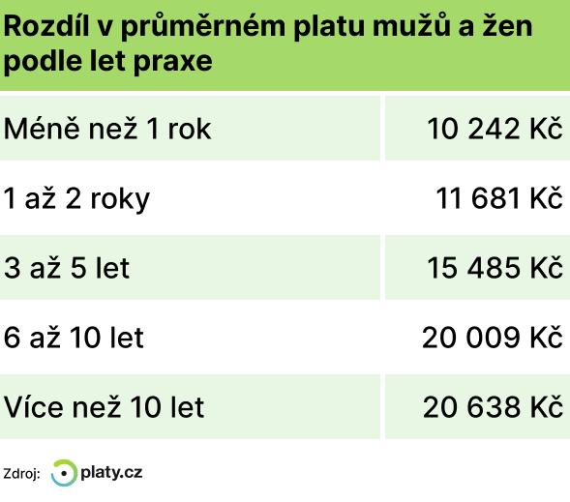
Ženy častěji pracují v hůře placených oblastech
Jedním z důvodů mzdové nerovnováhy je i to, že ženy u nás často pracují v oblastech, kde jsou nižší platy. Mnohem častěji, než muži působí například ve školství či administrativě, které patří na základě dat portálu Platy.cz mezi 10 nejhůře placených oblastí. Převaha žen je také ve zdravotnictví a také v sektoru lidských zdrojů.
Naopak muži u nás dominují na pozicích, které jsou mezi nejlépe placenými. Nad ženami výrazně převažují ve vrcholovém managementu, informačních technologiích i managementu firem a organizací, které jsou v TOP 4 nejlépe placených oblastech ČR.
Platy žen také ovlivňuje mateřská dovolená, rodičovská dovolená, na kterou u nás stále mnohem častěji nastupují ženy než muži, nižší sebevědomí při vyjednávání o vyšším platu v zaměstnání či při diskusi o mzdovém ohodnocení na pracovním pohovoru.
Nejmenší rozdíl je ve Slovinsku - 13 %, největší pak v Polsku - 36 %
Pokud se podíváme na mezinárodní srovnání, u našich sousedů na Slovensku je rozdíl o něco menší než u nás, a to 25 %. Mezi evropskými zeměmi, ze kterých jsou dostupná data portálu Paylab.com, hlásí nejmenší rozdíl Slovinsko, necelých 13 %. Menší než 20% rozdíl v platech mužů a žen je i v Chorvatsku, Estonsku a Maďarsku. Naopak výrazně hůře jsou na tom ženy v Polsku, které vydělávají v průměru o 36 % méně než muži.



